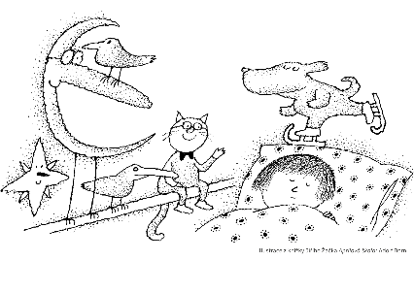**PŘIHLÁŠKA na**  

Přihlašuji svou dceru / svého syna

_______________________________________

**na doprovodný program**

po jeho skončení v ____ si pro své dítě přijdu

Věk dítěte:_______Tel. číslo rodičů:________________

Adresa:______________________________________

______________________________________

Podpis rodičů:

V rámci akce Noc s Andersenem budou pořizovány obrazové

a zvukové záznamy za účelem prezentace akce.

Pokud s pořizováním záznamů nesouhlasíte, upozorněte na to organizátora akce.

-------✂----------------------✂----



Začátek: v pátek 28. března 2025 v___hod.

Konec: v pátek 28. března 2025 v____hod.

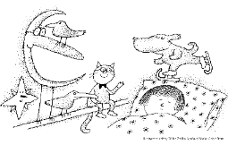 **PŘIHLÁŠKA na**

Přihlašuji svou dceru / svého syna

_______________________________________

Věk dítěte:_______Tel. číslo rodičů:________________

Adresa:______________________________________

______________________________________

Podpis rodičů:

V rámci akce Noc s Andersenem budou pořizovány obrazové

a zvukové záznamy za účelem prezentace akce.

Pokud s pořizováním záznamů nesouhlasíte, upozorněte na to organizátora akce.

-------✂----------------------✂----

Začátek: v pátek 28. března 2025 v_____hod.

 Konec: v sobotu 29. března 2025 v_____hod.

Pořádá: knihovna – škola

Kontaktní telefon:

**Děti budou potřebovat:**

spací pytel nebo deku na zakrytí, karimatku, polštářek, ručník, pyžamo, přezůvky a také pastelky, nůžky....

Nezapomeňte na kartičku zdravotní pojišťovny.

Nedávejte, prosím, dětem zbytečně moc jídla.

Večeře bude zajištěna.

Uvítáme buchty ke společné snídani...